Alhamdulillahi rabbil ’alamin, puji syukur kehadirat Allah SWT yang senantiasa memberikan rahmat dan karunia-Nya, sehingga penulis dapat menyelesaikan Kerja Praktek yang berjudul “Sistem Administrasi Jurusan Teknik Informatika”. Laporan kerja praktek ini disusun sebagai salah satu prasyarat kelulusan dari Universitas Islam Negeri Sultan Syarif Kasim Riau. Selain itu sebagai dokumentasi hasil dari menyelesaikan kerja praktek.

Selama pelaksanaan kerja praktek ini, penulis mendapatkan banyak pengetahuan, pengalaman, bimbingan, dukungan dan juga arahan dari semua pihak yang telah membantu hingga penulisan laporan ini dapat diselesaikan. Untuk itu, penulis ingin menyampaikan ucapan terima kasih kepada:

1. Bapak Prof. H. Munzir Hitami, MA, selaku Rektor Universitas Islam Negeri Sultan Syarif Kasim Riau.
2. Bapak DR. Hartono, M.Pd, selaku Dekan Fakultas Sains dan Teknologi Universitas Islam Negeri Sultan Syarif Kasim Riau.
3. Bapak Muhammad Irsyad, M.T, selaku Ketua Jurusan Teknik Informatika Universitas Islam Negeri Sultan Syarif Kasim Riau, dan juga sekaligus menjadi pembimbing kerja praktek yang telah memberikan bimbingan, arahan, kritik dan saran dalam penyusunan laporan kerja praktek ini.
4. Bapak Pizaini, M.T, selaku Koordinator Kerja Praktek Jurusan Teknik Informatika Universitas Islan Negeri Sultan Syarif Kasim Riau.
5. Bapak dan Ibu Dosen Teknik Informatika yang telah memberikan banyak ilmunya kepada penulis.
6. Ayahanda dan Ibunda penulis, yang tiada henti memberi dukungan, motivasi, kekuatan dan doa yang tulus untuk kesuksesan penulis.
7. Semua pihak yang telah terlibat baik langsung maupun tidak langsung dalam pelaksanaan dan penyelesaian kerja praktek ini.

Semoga laporan ini dapat bermanfaat bagi penulis dan juga untuk para pembacanya. Penulis berharap adanya kritik dan saran guna memperbaiki atau sebagai pengembangan kedepannya. Akhir kata penulis ucapkan terima kasih dan selamat membaca.

Pekanbaru, 1 Juni 2017

Penulis

# BAB 1 PENDAHULUAN

## Latar Belakang

Perkembangan teknologi dan informasi ini semakin pesat seiring dengan perkembangan zaman. Demikian juga penggunaan komputer merupakan kebutuhan pokok bagi setiap instansi. Oleh sebab itu hampir setiap instansi kecil maupun besar, negeri maupun swasta mempunyai suatu divisi khusus yang bertugas untuk mengelola komputerisasi pada instansi tersebut. Terlebih pada proses pengolahan data. Kebutuhan akan pengolahan data menjadi hal terpenting dalam era perkembangan zaman.

Kondisi seperti ini menuntut perkembangan teknologi informasi untuk semakin canggih dan mengolah data dengan efektif dan efisien. Akan tetapi dalam kenyataannya penggunaan komputer sebagai alat bantu pada beberapa instansi masih sangat terbatas, seperti pada proses layanan administrasi di Jurusan Teknik Informatika UIN SUSKA Riau.

Jurusan Teknik Informatika UIN SUSKA Riau merupakan salah satu instansi negeri yang memiliki banyak sekali aktifitas yang berkaitan dengan urusan administrasi. Layanan administrasi pada instansi ini sampai sekarang masih berjalan secara konvensional yang prosesnya kurang efektif dan efisien.

Untuk memberikan solusi atas permasalahan tersebut. Maka perlu dibangun sebuah system yang terkomputerisasi sehingga proses pengolahan data dapat berlangsung secara efektif dan efisien di **Jurusan Teknik Informatika**. Sehingga dalam laporan ini penulis memberi judul **“Sistem Layanan Administrasi Jurusan Teknik Informatika”**.

## Rumusan Masalah

Berdasarkan latar belakang masalah diatas, yang menjadi pokok permasalahan dalam hal ini adalah “Bagaimana membangun Aplikasi Layanan Administrasi Jurusan Teknik Informatika berbasis website?”

## Batasan Masalah

1. Penelitian ini hanya membahas pembangunan aplikasi.
2. Aplikasi ini menggunakan koneksi internet.
3. Kegiatan layanan administrasi pada Jurusan Teknik Informatika UIN SUSKA Riau.
4. Ruang lingkup pengguna aplikasi yang terlibat dalam aplikasi adalah Administrator, Ketua Jurusan Teknik Informatika, Sekretaris Jurusan Teknik Informatika, Koordinator TA, Koordinator KP, Kepala Laboratorium, Pegawai, Komisaris Mahasiswa, dan Mahasiswa.

## Tujuan

* + 1. Tujuan Umum

Pembuatan kerja praktek ini mempunyai tujuan umum sebagai berikut:

Dibangun aplikasi layanan administrasi jurusan teknik informatika berbasis website menggunakan framework codeigniter dan database mariadb.

* + 1. Tujuan Khusus

Pembuatan kerja praktek ini mempunyai tujuan khusus sebagai berikut:

1. Untuk memberikan pengalaman bagi Mahasiswa dengan penerapan secara langsung atas ilmu yang didapat ketika berada dalam kelas perkuliahan.
2. Sebagai landasan pembelajaran bagi Mahasiswa yang bersangkutan dengan meningkatkan potensi skill yang dimiliki untuk mnambah pengetahuan dan wawasan dalam dunia kerja.

## Waktu dan Tempat Kerja Praktek

Kerja praktek ini, dilaksanakan pada:

Waktu : 1 Februari 2017 s/d 30 Juni 2017

Tempat : Jurusan Teknik Informatika Fakultas Sains dan Teknologi

Universitas Islam Negeri Sultan Syarif Kasim Riau

## 1.6 Sistematika Penulisan

Sistematika penulisan dalam penyusunan laporan kerja praktek ini adalah sebagai berikut:

BAB I PENDAHULUAN

Bab ini menjelaskan dasar-dasar dari penulisan laporan kerja praktek, yang terdiri dari latar belakang, rumusan masalah, batasan masalah, tujuan, waktu dan tempat kerjapraktek serta sistematika penulisan laporan kerja praktek.

BAB II PROFIL INSTANSI

Bab ini berisi uraian secara teoritis tentang hal hal khusus yang akan dialami selama berlangsungnya penelitian dan pembahasan mengenai profil kantor, sejarah, visi misi, serta uraian tugas dari struktur organisasi di Jurusan Teknik Informatika Fakultas Sains dan Teknologi UIN Sultan Syarif Kasim Riau.

BAB III TUGAS KERJA PRAKTEK

Bab ini berisi uraian tugas kerja praktek, analisa permasalahan, jadwal pengerjaan, serta pengerjaan kerja praktek yang digunakan.

BAB IV LANDASAN TEORI

Bab ini membahas teori-teori yang berhubungan dengan topik penelitian, yang terdiri dari Codeigniter, dan MariaDB.

BAB V IMPLEMENTASI DAN PENGUJIAN

Bab ini membahas tentang implementasi Sistem Layanan Administrasi.

BAB VI PENUTUP

Bab ini berisi kesimpulan yang dihasikan dari pembahasan tentang Sistem Layanan Administrasi serta beberapa saran sebagai hasil akhir dari penelitian yang telah dilakukan.

# BAB II PROFIL INSTANSI

## 2.1 Sejarah Umum Instansi

Teknik Informatika UIN SUSKA Riau merupakan lembaga pendidikan yang bernaung di bawah Fakultas Sains dan Teknologi UIN Suska Riau. Jurusan ini tidak hanya berfokus pada pendidikan dibidang teknologi namun juga bertujuan untuk menciptakan sarjana muslim yang berakhlak mulia dan mempunyai kemampuan akademik di bidang Teknologi Informasi. Selain bekerjasama dengan PT. CPI, ITS dan ITB, juga bermitra dengan Otorita Batam (OB), PT. Indah Kiat Pulp and Paper (IKPP), dan PT. Riau Andalan Pulp and Paper (RAPP).

Teknik Informatika mendapatkan akreditas B atas kerja keras dan kerjasama para dosen dan mahasiswa teknik informatika UIN Suska Riau. Dengan akreditas tersebut diharapkan tingkat pendidikan akan semakin meningkat dan kualitas lulusan dari jurusan Teknik Informatika UIN Suska Riau semakin baik dan memiliki skill yang sesuai dengan bidangnya.

Mulai tahun ajaran 2007/2008, Penerimaan mahasiswa baru pada Program Studi Teknik Informatika dilakukan melalui jalur Seleksi Penerimaan Mahasiswa Baru (SPMB), ujian lokal dan Pemilihan Bibit Unggul Daerah (PBUD). Sedangkan sebelumnya penerimaan mahasiswa baru dilakukan melalui ujian lokal dan PBUD. Penerimaan dilakukan dengan selektif, dibuktikan dengan peningkatan batas kelulusan (Passing Grade) setiap tahun.

Pada tahun 2011 Teknik Informatika UIN Suska Riau merubah kurikulum pembelajaran dengan berfokus pada pemrograman Java. Dengan pemrograman java mahasiswa dapat lebih bereksplorasi dengan mengembangkan aplikasi tidak hanya berbasis desktop saja, namun juga dapat mengembangkan aplikasi berbasis mobile.

## 2.2 Visi dan Misi

### 2.2.1 Visi

Menjadi Pusat pendidikan, penelitian, dan pengembangan kajian teknik informatika terkemuka dengan mensinergikan antara IPTEK dan IMTAK dengan kebutuhan lapangan kerja di tingkat lokal, nasional, maupun internasional pada tahun 2013.

### 2.2.2 Misi

Mempersiapkan lulusan islami yang professional dalam kajian teknik informatika, mempunyai kemampuan untuk menganalisa masalah secara sistematis, tepat dan logis, serta mampu memberikan solusi yang tepat dalam rangka pelayanan dan pengabdian terbaik kepada masyarakat dan industri.

## 2.3 Struktur Organisasi

Kantor Jurusan Teknik Informatika Fakultas Sains dan Teknologi Universitas Islam Negeri Sultan Syarif Kasim Riau terdiri dari bagianbagian yang saling bekerja sama dalam menyelesaikan tugasnya. Semua bagian tersebut dipimpin oleh seorang ketua jurusan. Adapun bagianbagian di kantor jurusan Teknik Informatika ini serta keterkaitan antara bagian tersebut dapat dilihat pada struktur organisasi di Kantor Jurusan Teknik Informatika Fakultas Sains dan Teknologi Universitas Islam Negeri Sultan Syarif Kasim Riau seperti gambar berikut:

## 2.4 Uraian Pemangku Jabatan

1. Ketua Jurusan

Ketua Jurusan mememiliki peranan dalam memimpin dan mengkoordinir kegiatan akademik di Jurusan Teknik Informatika UIN SUSKA Riau.

1. Sekretaris Jurusan

Sekretaris Jurusan memiliki peranan dalam mendampingi Ketua Jurusan dalam memimpin dan mengkoordinir Jurusan Teknik Informatika UIN SUSKA Riau.

1. Kepala Laboratorium

Kepala Laboratorium bertanggung jawab dalam mengkoordinir aktifitas akademik yang menggunakan fasilitas laboratorium, di antaranya laboratorium multimedia, rekayasa perangkat lunak, database, dan jaringan computer.

1. Koordinator Kerja Praktek

Koordinator Kerja Praktek bertugas dalam mengkoordinir kegiatan kerja praktek mahasiswa.

1. Koordinator Tugas Akhir

Koordinator Tugas Akhir memiliki peran untuk mengkoordinir tugas akhir mahasiswa.

1. Staf Jurusan

Staf Jurusan Teknik Informatika bertugas dalam melayani kegiatan administrasi mahasiswa.

# BAB III TUGAS KERJA PRAKTEK

## 3.1 Uraian Tugas Kerja Praktek

Kerja praktek dilaksanakan di Kantor Jurusan Teknik Informatika Fakultas Sains dan Teknologi Universitas Islam Negeri Sultan Syarif Kasim Riau. Kerja praktek ini dimulai pada tanggal 1 Maret 2015 dan berakhir pada tanggal 30 April 2015. Kegiatan kerja praktek ini merupakan sebuah pengalaman yang sangat berharga dan akan dapat dijadikan acuan dalam dunia kerja sebenarnya.

Adapun beberapa tugas dan kegiatan selama mengikuti kerja praktek adalah sebagai berikut:.

1. Melakukan wawancara dengan Ketua, Sekretaris, Kepala Laboratorium, Koordinator Kerja Praktek, Koordinator Tugas Akhir, Pegawai Jurusan Teknik Informatika Fakultas Sains dan Teknologi Universitas Islam Negeri Sultan Syarif Kasim Riau mengenai proses bisnis sistem manual yang akan dibangun sistem versi digitalnya
2. Melakukan pembangunan sistem terhadap analisa dan perancangan yang telah dilakukan sebelunya.
3. Melakukan pengujian terhadap sistem yang dibangun dengan pengujian sendiri.
4. Melakukan pengujian terhadap sistem yang dibangun dengan melibatkan pengguna dari sistem.
5. Melakukan implementasi terhadap sistem informasi yang telah dianalisa dan dirancang sebelumnya.

## 3.2 Metode Pengerjaan Kerja Praktek

Metode pengerjaan dalam pelaksanaan kerja praktek ini adalah menggunakan metode waterfall seperti gambar 3.1 berikut:

Berikut keterangan dari gambar metode waterfall di atas:

1. Identifikasi Masalah

Identifikasi masalah dilakukan dengan tujuan untuk mengetahui masalah yang ada di Kantor Jurusan Teknik Informatika Fakultas Sains dan Teknologi UIN Sultan Syarif Kasim Riau. Dari hasil wawancara dengan ketua jurusan, maka didapatkan permasalahan bahwa sistem manual tidak berjalan secara efektif dan efisien dalam proses pelayanan administrasi.

1. Pengumpulan Data

Pengumpulan data adalah proses mencari dan mengumpulkan data-data yang dibutuhkan peneliti dalam proses pemecahan masalah yang telah diidentifikasi sebelumnya. Metode pengumpulan data yang dilakukan dalam proses penelitian adalah sebagai berikut:

1. Studi Pustaka

Studi pustaka merupakan tahap awal dalam pengumpulan data pada pengerjaan kerja praktek. Studi pustaka dilakukan untuk memahami secara umum proses yang berjalan pada sistem layanan administrasi berbasis website. Pada studi pustaka ini, dilakukan dengan mencari sumber-sumber pada buku atau internet yang dapat berupa laporan penelitian sebelumnya atau bahkan jurnal-jurnal yang membahas sistem layanan administrasi berbasis website.

1. Wawancara

Wawancara dilakukan dengan Ketua, Sekretaris, Kepala Laboratorium, Koordinator Kerja Praktek, Koordinator Tugas Akhir Jurusan Teknik Informatika Fakultas Sains dan Teknologi Universitas Islam Negeri Sultan Syarif Kasim Riau.

1. Implementasi dan Pengujian

Pada tahap ini dilakukan penerapan dari hasil analisa yang telah dibuat ke dalam bentuk sistem. Tahap ini meliputi pemilihan perangkat keras (hardware), penyusunan perangkat lunak aplikasi (coding), dan pengujian (testing) apakah sistem sudah sesuai dengan permintaan dan kebutuhan.

1. Dokumentasi

Dokumentasi adalah proses pengelolaan, pengumpulan dan penulisan dokumen yang dilakukan selama proses penelitian. Hasil (output) dari dokumentasi ini adalah memuat laporan mengenai implementasi dan pengujian dari sistem informasi yang dibangun.

## 3.3. Jadwal Pengerjaan

Kerja Praktek dilaksanakan selama lebih kurang 2 bulan, dengan rincian pengerjaan seperti table di bawah ini:

# BAB IV LANDASAN TEORI

## 4.1 Sistem

Sistem merupakan kumpulan elemen yang saling terkait dan bekerja sama, saling berhubungan dan berinteraksi untuk mengolah data masukan (*input*) untuk mencapai tujuan tertentu sampai menghasilkan keluaran (*output*) yang diinginkan (Kristanto, 2003). Model dasar sistem dapat dilihat pada gambar dibawah ini :



Elemen-elemen yang membentuk sistem (Kadir, 2003) :

1. Tujuan yang menjadi motivator dalam mengarahkan sistem . Tanpa tujuan sistem menjadi tidak terarah dan tidak terkendali.
2. Masukan sistem adalah segala sesuatu yang berupa data dan informasi yang dimasukkan kedalam sistem dan selanjutnya menjadi bahan untuk diproses. Misalnya berupa data transaksi.
3. Proses merupakan bagian yang mengolah dan memanipulasi data masukan serta melakukan perubahan atau transformasi dari masukan sehingga menjadi keluaran berupa informasi yang berguna dan sesuai dengan yang diinginkan.
4. Keluaran merupakan data dan informasi yang dihasilkan dari pengolahan data atau proses dari sebuah sistem.
5. Mekanisme Pengendalian Tujuannya adalah untuk mengatur agar sistem berjalan sesuai dengan tujuan. Dalam bentuk yang sederhana,dilakukan perbandingan antara sistem dan keluaran yang dikehendaki. Jika terdapat penyimpangan, maka akan dilakukan pengiriman masukan untuk melakukan penyesuaian terhadap proses supaya keluaran berikutnya mendekati standar.
6. Umpan Balik digunakan untuk mengendalikan baik masukan maupun proses.
7. Batas sistem adalah pemisah antara sistem dan daerah di luar sistem (lingkungan). Batas sistem menentukan konfigurasi, ruang lingkup, atau kemampuan sistem.
8. Lingkungan adalah segala sesuatu yang berada di luar sistem. Lingkungan bisa berpengaruh terhadap operasi sistem dalam arti bisa merugikan atau menguntungkan sistem itu sendiri.

## 4.2 Informasi

Informasi merupakan rangkaian data yang mempunyai sifat sementara, tergantung waktu yang mampu memberi kejutan pada penerima (Fathansyah, 1999).

Syarat informasi yang baik adalah informasi tersebut berguna bagi orang yang akan memanfaatkannya, informasi tersebut akurat, tepat waktu, relevan atau tepat guna, konsisten yang berarti tidak mengandung kontradiksi (ambigu) yang menyebabkan pengguna informasi tersebut bingung karena informasi juga berguna dalam pengambilan keputusan.

## 4.3 Sistem Informasi

Sistem informasi adalah suatu sistem buatan manusia yang secara umum terdiri atas sekumpulan komponen berbasis komputer dan manual yang dibuat untuk menghimpun, menyimpan, dan mengelola data serta menyediakan informasi keluaran pada pemakai.

Sistem informasi tidak harus melibatkan komputer. Sistem informasi yang menggunakan Komputer biasa disebut Sistem informasi berbasis komputer (*Computer-based information system*).

Sistem informasi adalah kombinasi antara prosedur kerja, informasi, orang, dan teknologi informasi yang diorganisasikan untuk mencapai tujuan dalam sebuah organisasi. Sistem informasi adalah mengumpulkan, memproses, menyimpan, menganalisis, dan menyebarkan informasi untuk tujuan yang spesifik (Kadir, 2003).

## 4.4 Administrasi

## 4.5 Sistem Administrasi

## 4.6 PHP (Hypertext Preprocessor)

PHP (Hypertext Preprocessor) yang merupakan bahasa pemrograman berbasis web memiliki kemampuan untuk memproses data dinamis. PHP dikatakan sebagai sebuah server-side embedded script language artinya sintaks-sintaks dan perintah yang kita berikan akan sepenuhnya dijalankan oleh server tetapi disertakan pada halaman HTML biasa. Aplikasi-aplikasi yang dibangun oleh PHP pada umumnya akan memberikan hasil pada web browser, tetapi prosesnya secara keseluruhan dijalankan di server.

Pada prinsipnya server akan bekerja apabila ada permintaan dari client. Dalam hal ini client menggunakan kode-kode PHP untuk mengirimkan permintaan ke server. Ketika menggunakan PHP sebagai server-side embedded script language maka server akan melakukan hal-hal sebagai berikut:

1. Membaca permintaan dari client/browser.
2. Mencari halaman/page di server.
3. Melakukan instruksi yang diberikan oleh PHP untuk melakukan modifikasi pada halaman/page.
4. Mengirim kembali halaman tersebut kepada client melalui internet atau intranet.

## 4.7 MariaDB

MariaDB adalah sistem manajemen database relasional yang dikembangkan dari MySQL. MariaDB dikembangkan oleh komunitas pengembang yang sebelumnya berkontribusi untuk database MySQL.

MariaDB tetap mempertahankan kompatibilitas dan API layaknya MySQL dulu. Jika di MySQL ada InnoDB maka di MariaDB ada XtraDB yang menjadi mesin penyimpanan baru. Adapun Aria digunakan untuk transaksi database transaksional maupun non-transaksional.

Untuk awal mula penomoran versi, MariaDB mengikuti skema penomoran MySQL yakni 5.5. Setelah versi 5.5, pengembang MariaDB memutuskan untuk 'lompat jauh' dengan memberi versi terbaru mereka dengan penomoran 10. Tidak hanya penomoran versinya saja, fitur-fitur major pun dibangun dalam MariaDB. Saat ini versi terbaru MariaDB yang stabil adalah MariaDB 10.1.

## BAB V ANALISA DAN PERANCANGAN

## 5.1 Sistem Layanan Administrasi

Sistem layanan administrasi adalah sistem yang akan dibangun untuk memberikan kemudahan dalam proses administrasi yang masih manual pada Jurusan Teknik Informatika UIN SUSKA Riau. Setelah mempelajari teori-teori mengenai system informsi pada bab sebelumnya, bab ini akan lebih difokuskan pada penjelasan mengenai analisa dan perancangan perangkat lunak yang nantinya akan diimplementasikan yang diberi nama “*Sistem Informasi Layanan Jurusan Teknik Informatika*”.

## 5.2 Analisa Sistem Lama

Pada sistem lama, Jurusan Teknik Inforamatika UIN SUSKA Riau dalam melayani urusan adminitrasi mahasiswa masih bersifat konvensional.

Tentu saja dalam pengelolaan data terkhususnya administrasi mahasiswa sedikit merepotkan pegawai karena banyak menghabiskan dokumen dalam bentuk kertas belum lagi manajemen pengelolaan arsip-arsip yang beresiko salah dalam penempatan dokumen.

Berikut alur proses system lama:

1. Mahasiswa mengajukan permohonan administrasi kepada Jurusan Teknik Informatika melalui formulir kertas.
2. Pegawai mengolah surat administrasi administrasi.
3. Pegawai mengantar surat administrasi administrasi kepada Fakultas Sains dan Teknologi untuk memohonkan persetujuan dan bukti sah yaitu tanda tangan dan cap Fakultas Sains dan teknologi.
4. Pihak fakultas mengembalikan surat administrasi yang telah sah kepada pihak jurusan.
5. Mahasiswa mengambil surat administrasi.

## 5.3 Analisa Sistem Baru

Berdasarkan analisa system lama yang masih konvensional dalam melayani permohonan administrasi maka didapatlah hasil dari analisa yang telah dilakukan membandingkan antara analisa system lama dan system baru.

### 5.3.1 Data Masukan

Data masukan yang ada pada system layanan administrasi jurusan teknik informatika adalah:

1. Data akun yang terdiri dari identitas, email, password, hak akses akun pengguna.
2. Data personal mahasiswa yang terdiri dari nama depan, nama belakang, nim, semester, kontak nomor, dan data diri lainnya.
3. Data personal dosen yang terdiri dari nama depan, nama belakang, nim, semester, kontak nomor, dan data diri lainnya.
4. Data informasi profil Jurusan Teknik Informatika.
5. Data jadwal kegiatan belajar mengajar Jurusan Teknik Informatika.
   * 1. Proses
     2. Data Keluaran

Data keluaran yang dihasilkan system layanan administrasi berupa surat administrasi, laporan kegiatan administrasi, laporan kegiatan akademik mahasiswa dan dosen.

### 5.3.4 Use Case

Diagram use case system baru dapat dilihat pada gambar berikut:

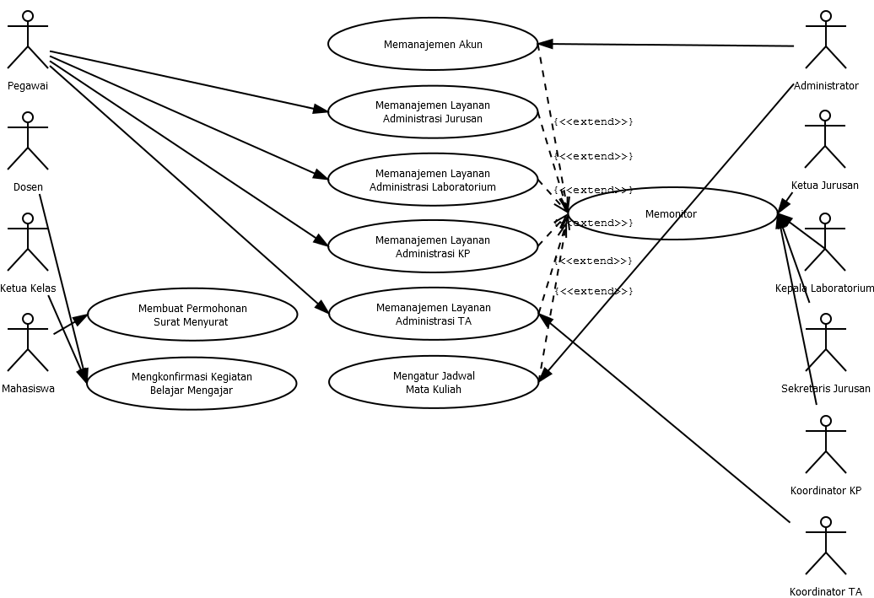

### 5.3.5 Use Case Spesifikasi

Use Case Otentikasi

|  |  |
| --- | --- |
| Aktor Utama | Administrator, Ketua Jurusan, Sekretaris Jurusan, Kepala Laboratorium, Koordinator KP, Koordinator TA, Dosen, Pegawai, dan Ketua Kelas |
| Kondisi Awal | Email dan Password pengguna telah terdaftar sebagai akun. |
| Kondisi Akhir | Pengguna masuk ke sistem |
| Skenario Utama | 1. Pengguna membuka halaman masuk pengguna.  2. Sistem menampilkan halaman masuk pengguna.  3. Pengguna mengisikan email dan password akun.  4. Sistem memverifikasi akun pengguna.  5. Sistem menampilkan halaman dashboard pengguna sesuai hak aksesnya. |
| Skenario Alternatif | Jika username atau password tidak sesuai maka system akan menampilkan pesan email atau password salah. |

Use Case Manajemen Akun

|  |  |
| --- | --- |
| Aktor Utama | Administrator |
| Kondisi Awal | Sistem menampilkan halaman manajemen akun |
| Kondisi Akhir | Akun terimpor |
| Skenario Utama | 1. Pengguna mengklik menu impor akun. 2. Pengguna memilih file berisi daftar akun untuk diimpor ke database. 3. Pengguna mengklik tombol impor. 4. Sistem mengimpor akun ke dalam database. |
| Skenario Alternatif | Apabila akun tidak terimpor system menampilkan pesan akun tidak terimpor. |

Use Case Manajemen Layanan Administrasi Jurusan

|  |  |
| --- | --- |
| Aktor Utama | Pegawai |
| Kondisi Awal | Sistem menampilkan halaman manajemen administrasi |
| Kondisi Akhir | Surat administrasi tercetak |
| Skenario Utama | 1. Sistem menampilkan daftar permohonan surat administrasi. 2. Pegawai mengklik detail permohonan surat administrasi. 3. Pegawai mengklik cetak surat administrasi. |
| Skenario Alternatif |  |

Use Case Manajemen Layanan Administrasi Laboratorium

|  |  |
| --- | --- |
| Aktor Utama | Pegawai |
| Kondisi Awal | Sistem menampilkan halaman manajemen administrasi laboratorium |
| Kondisi Akhir | Surat adminitrasi laboratorium tercetak |
| Skenario Utama | 1. Sistem menampilkan daftar permohonan surat administrasi laboratorium. 2. Pegawai mengklik detail permohonan surat administrasi laboratorium. 3. Pegawai mengklik cetak surat administrasi laboratorium. |
| Skenario Alternatif |  |

Use Case Manajemen Layanan Administrasi KP

|  |  |
| --- | --- |
| Aktor Utama | Pegawai |
| Kondisi Awal | Sistem menampilkan halaman manajemen administrasi kp |
| Kondisi Akhir | Surat administrasi kp tercetak |
| Skenario Utama | 1. Sistem menampilkan daftar permohonan surat administrasi kp. 2. Pegawai mengklik detail permohonan surat administrasi kp. 3. Pegawai mengklik cetak surat administrasi kp. |
| Skenario Alternatif |  |

Use Case Manajemen Layanan Administrasi TA

|  |  |
| --- | --- |
| Aktor Utama | Pegawai |
| Kondisi Awal | Sistem menampilkan halaman manajemen administrasi ta |
| Kondisi Akhir | Surat administrasi ta tercetak |
| Skenario Utama | 1. Mahasiswa mengisi formulir permohonan surat pernyataan bebas praktikum. 2. Pegawai mengklik menu administrasi ta. 3. Sistem menampilkan halaman manajemen layanana administrasi ta. 4. Pegawai mengklik cetak administrasi ta. |
| Skenario Alternatif |  |

Use Case Mengatur Jadwal Mata Kuliah

|  |  |
| --- | --- |
| Aktor Utama | Administrator |
| Kondisi Awal | Sistem menampilkan halaman mengatur jadwal mata kuliah |
| Kondisi Akhir | Jadwal mata kuliah terimpor |
| Skenario Utama | 1. Pengguna mengklik menu impor jadwal mata kuliah. 2. Pengguna memilih file berisi jadwal mata kuliah untuk diimpor ke database. 3. Pengguna mengklik tombol impor. 4. Sistem mengimpor jadwal mata kuliah ke dalam database. |
| Skenario Alternatif | Apabila jadwal mata kuliah tidak terimpor system menampilkan pesan jadwal mata kuliah tidak terimpor. |

Use Case Mengkonfirmasi Kegiatan Belajar Mengajar

|  |  |
| --- | --- |
| Aktor Utama | Dosen dan Ketua Kelas |
| Kondisi Awal | Sistem menampilkan jadwal mata kuliah |
| Kondisi Akhir | Kegiatan belajar mengajar terkonfirmasi |
| Skenario Utama | 1. Dosen atau ketua kelas memilih salah satu dari jadwal mata kuliah 2. Dosen atau ketua kelas mengklik tombol konfirmasi kegiatan belajar mengajar |
| Skenario Alternatif |  |

Use Case Membuat Permohonan Surat Administrasi

|  |  |
| --- | --- |
| Aktor Utama | Mahasiswa |
| Kondisi Awal | Sistem menampilkan formulir permohonan surat administrasi |
| Kondisi Akhir | Formulir permohonan administrasi berhasil terbuat |
| Skenario Utama | 1. Mahasiswa mengklik menu layanan. 2. Mahasiswa mengklik menu surat administrasi tergantung kebutuhan. 3. Sistem menampilkan formulir surat administrasi. 4. Mahasiswa mengisi formulir administrasi. |
| Skenario Alternatif |  |

### 5.3.6 Sequence Diagram

### 5.3.7 Class Diagram

Diagram use case system baru dapat dilihat pada gambar berikut:

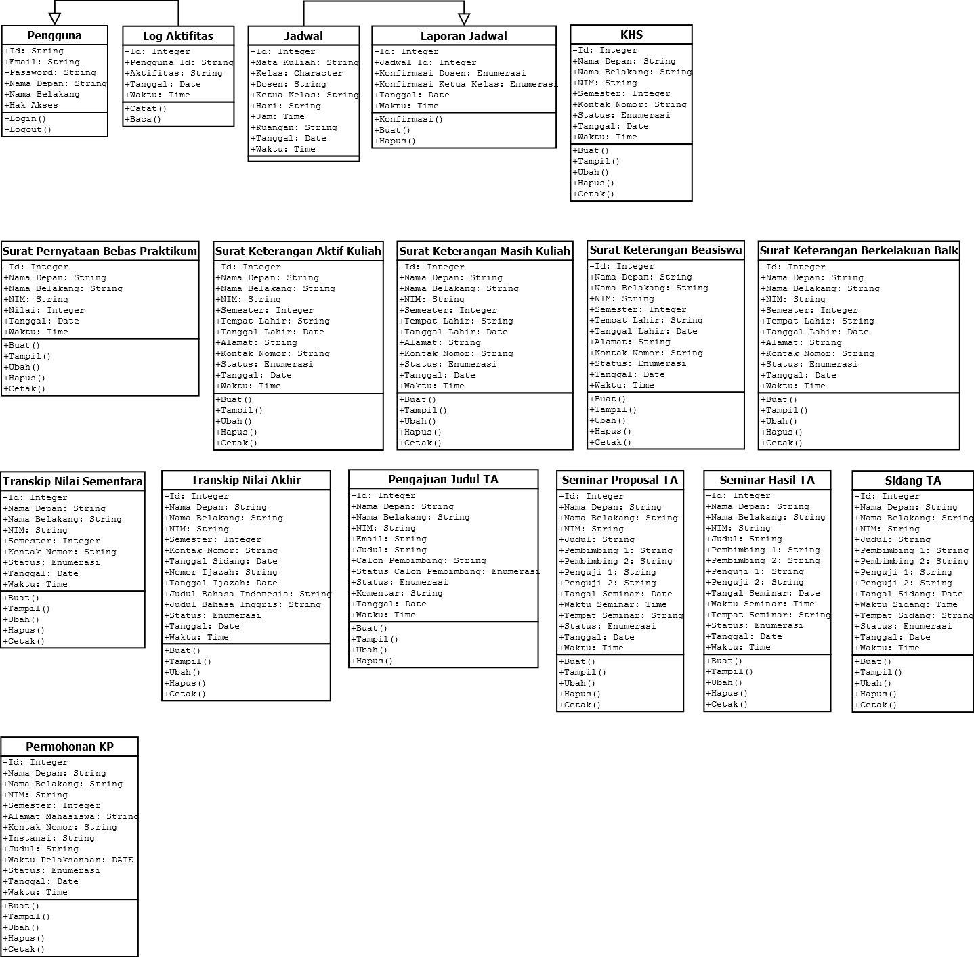

### 5.3.8 Activity Diagram

# BAB VI IMPLEMENTASI DAN PENGUJIAN

Implementasi dan pengujian merupakan tahap yang dilakukan setelah tahap analisa dan perancangan selesai.

## 6.1 Implementasi

Implementasi merupakan tahap pembuatan sistem berdasarkan hasil perancangan yang telah didesain sebelumnya hingga system dapat difungsikan dalam keadaan sebenarnya dan dapat diketahui apakah sistem yang dibuat berhasil mencapai tujuan yang sebenarnya. Adapun tujuan dari implementasi dan pengujian adalah sebagai berikut:

1. Menyelesaikan desain sistem yang telah dibuat dalam dokumen perancangan yang telah disetujui.
2. Menguji dan mendokumentasikan program dari dokumen perancangan sistem yang telah disetujui.
3. Mempertimbangkan bahwa sistem memenuhi permintaan client, yaitu dengan menguji sistem secara keseluruhan.
4. Memastikan bahwa konversi ke sistem yang baru berjalan dengan benar yaitu dengan melakukan instalasi dan konfigurasi sistem secara benar.

## 6.2 Lingkungan Implementasi

Lingkungan implementasi terdiri dari lingkungan perangkat lunak dan keras atau aplikasi penunjang yang digunakan untuk membuat system layanan administrasi.

Pada Lingkungan perangkat keras dalam implementasi memiliki spesifikasi sebagai berikut:

1. Processor : Intel Core i5 3.1 Gz
2. Main memory : 4 Gb
3. Hard disk : 1 Tb

Pada Lingkungan perangkat lunak dalam implementasi memiliki spesifikasi sebagai berikut:

1. Sistem operasi : Windows 10 Enterprise
2. Apliksi pengolah kata : Microsoft Word 2016
3. Aplikasi spreadshhet : Microsoft Excel 2016
4. Penyedia layanan email : Gmail
5. Bahasa pemrograman : PHP 7.0.15
6. DBMS : MariaDB
7. Framework html, css, js : Bootstrap
8. Framework PHP : Codeigniter

## 6.3 Batasan Implementasi

Adapun batasan implementasi dalam pengembangan sistem layanan administrasi antara lain:

1. Menggunakan bahasa pemrograman php sebagai pengkodean.
2. Menggunakan aplikasi pendukung Microsoft Word, Microsoft Excel, dan Gmail.
3. Pengguna system adalah Ketua, Sekretaris, Kepala Laboratorium, Koordinator KP, Koordinator TA, Dosen, Pegawai, Ketua Kelas, dan Mahasiswa Jurusan Teknik Informatika UIN SUSKA Riau.

## 6.4 Implementasi Sistem

### 6.4.1 Menu Beranda

Menu beranda merupakan halaman pertama yang ditampilkan sistem. Menu beranda berisi pesan selamat datang kepada pengguna system dan terdapat fitur pencarian untuk mencari permohonansurat mahasiswa. Halaman beranda dapat dilihat pada gambar:

### 6.4.2 Menu Tentang

Menu tentang merupakan halaman yang berisi informasi mengenai sistem layanan jurusan teknik informatika. Halaman tentang dapat dilihat pada gambar:

### 6.4.3 Menu Masuk

Menu masuk merupakan halaman otentikasi pengguna. Halaman otentikasi pengguna berisi form input email dan password, dan tombol masuk untuk melakukan otentikasi. Halaman masuk dapat dilihat pada gambar:

### 6.4.4 Menu Formulir Permohonan Layanan Administrasi

Menu formulir permohonan merupakan menu dropdown yang berisi pilihan formulir layanan mulai dari formulir permohonan khs, surat pernyataan bebas praktikum, permohonan kp, seminar kp, pengajuan judul ta, seminar proposal ta, seminar hasil ta, siding ta, transkip nilai sementara, transkip nilai akhir, surat keterangan aktif kuliah, surat keterangan berkelakuan baik, surat keterangan beasiswa, dan surat keterangan masih kuliah.

### 6.4.5 Menu Dashboard Sistem

Menu dashboard merupakan halaman utama system. Halaman dashboard berisi fitur yang sering diakses oleh user. Tampilan halaman dashboard berbeda untuk setiap hak akses pengguna.

### 6.4.6 Menu Pengguna pada Hak Akses Administrator

Menu pengguna merupakan halaman yang berisi fitur untuk memanajemen pengguna sistem. Di halaman pengguna terdapat fitur impor dan ekspor table pengguna.

6.4.7 Menu Jadwal pada Hak Akses Administrator

Menu jadwal merupakan halaman yang berisi fitur untuk memanajemen jadwal kuliah. Di halaman jadwal terdapat fitur impor dan ekspor tabel jadwal.

## 6.5 Pengujian

Setelah tahap implementasi selesai dilakukan, maka dilanjutkan dengan pengujian sistem dari implementasi yang telah dibuat. Hasil pengujian di bawah ini akan memperlihatkan apakah sistem yang dibuat telah sesuai dengan apa yang diharapkan.

# BAB VII PENUTUP

Penutup merupakan bagian akhir dari laporan kerja praktek yang berisi kesimpulan dan saran yang dapat dilihat pada uraian berikut:

## 7.1 Kesimpulan

Berdasarkan pembahasan yang telah dilakukan pada bab-bab sebelumnya dalam kerja praktek ini dapat disimpulkan:

1. Sistem layanan administrasi jurusan teknik informatika telah dibangun dan dapat diimplementasikan. Aplikasi ini dapat membantu pelayanan administrasi menjadi lebih efektif dan efisien. Aplikasi berbasis website ini mampu mengkonfirmasi kegiatan belajar mengajar dosen. Mamanajemen aktifits laboratorium, kp, dan tugas akhir mahasiswa.
2. Sistem layanan administrasi ini dibangun menggunakan bahasa pemrograman PHP dan MariaDB serta aplikasi pendukung Microsoft Word dan Excel. Kedua program ini dapat diimplementasikan dengan baik dan semuanya dapat dikolaborasikan sehingga dapat membangun system layanan administrasi yang dapt menggenerate surat secara otomatis dan membuat laporan secara otomatis. Serta pengiriman email secara otomatis atau emai gateway menggunakan layanan surat elektronik gmail.

## 7.2 Saran